ERaNed
Bestrijdingsmethode PCP-rattenbestrijding
Methodische werkwijze voor de mechanische bestrijding van bruine en zwarte ratten

Methode | ERaNed PCP-rattenbestrijding
Doelsoorten | Bruine rat en zwarte rat
Werkafstand | 5 tot 25 meter
Uitgangspunt | Doelgericht, gecontroleerd en met veilige achtervang

1. Doel en uitgangspunten
De ERaNed-bestrijdingsmethode beschrijft een gestandaardiseerde werkwijze voor de mechanische bestrijding van bruine en zwarte ratten met een gereguleerd PCP-luchtdruksysteem. De methode is gericht op een korte, gecontroleerde schotafstand, een vooraf geïdentificeerd doel en een veilige schietsituatie.
ERaNed hanteert als werkgebied een afstand van 5 tot 25 meter. Binnen deze afstand moet de schutter in staat zijn om een zeer klein doelgebied betrouwbaar te raken. Afstanden groter dan 25 meter vallen buiten de standaardmethode, omdat weersinvloeden, zichtomstandigheden en andere omgevingsfactoren de betrouwbaarheid van het schot kunnen verminderen.

2. Schotafstand en trefgebied
Binnen de methode wordt uitgegaan van een maximaal trefgebied van circa 2 cm. De schutter moet zijn materiaal, richtmiddel en schietvaardigheid zodanig beheersen dat dit doelgebied binnen de toegepaste werkafstand reproduceerbaar kan worden geraakt.
De voorkeur gaat uit naar een gunstige, duidelijk beoordeelbare positie van het dier. Een schot wordt uitsluitend overwogen wanneer doelidentificatie, schotplaatsing en achtervang voldoende kunnen worden beoordeeld.
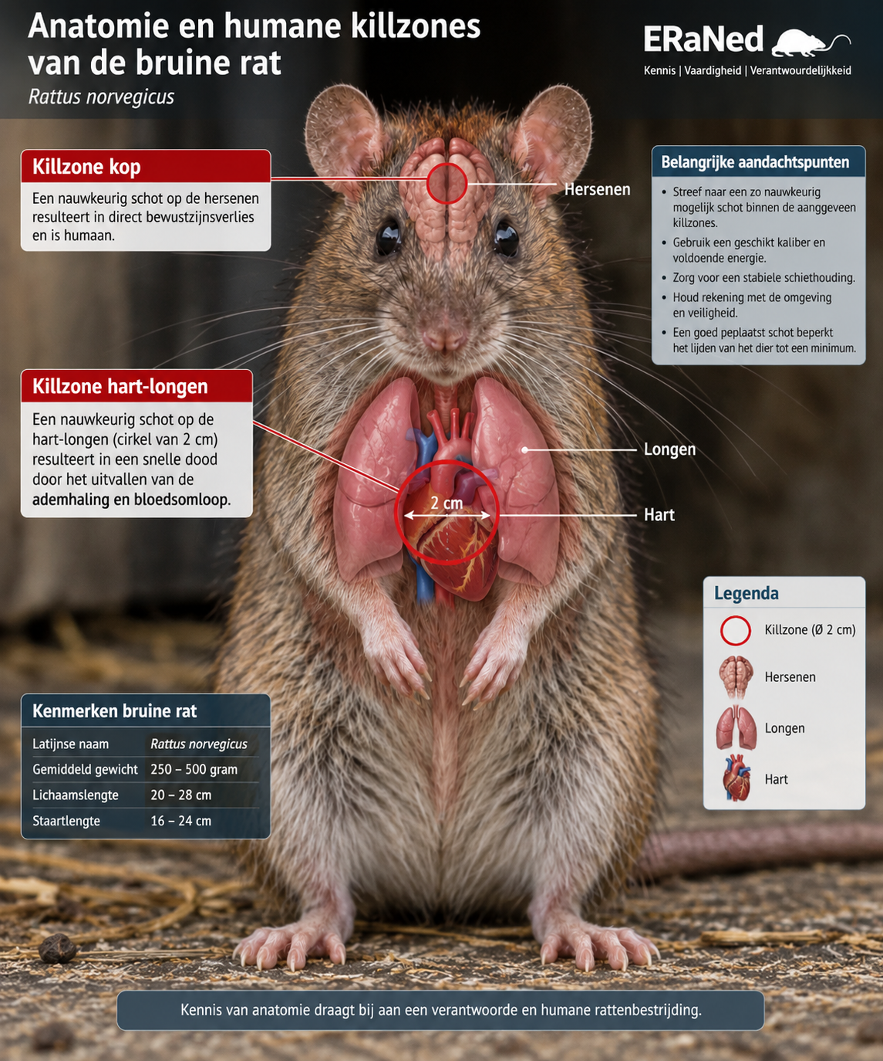

3. Werken in schemering en duisternis
PCP-rattenbestrijding vindt volgens de beschreven werkwijze hoofdzakelijk plaats na de schemering en in volledige duisternis. Voor het opsporen van mogelijke doelen wordt een losse warmtebeeldkijker gebruikt.
Een warmtebeeldwaarneming is op zichzelf niet voldoende voor het afgeven van een schot. Nadat een mogelijk doel is gevonden, wordt het dier met een IR-/ballistische nachtzichtkijker als rat geïdentificeerd. Pas na positieve doelidentificatie en beoordeling van de omgeving wordt de verdere schotprocedure uitgevoerd.

4. Veilige schotprocedure
• Observeer het werkgebied en bepaal vooraf veilige en onveilige schietrichtingen.
• Spoor mogelijke ratten op met een losse warmtebeeldkijker.
• Identificeer het waargenomen dier met het nachtzicht-/richtsysteem voordat tot schieten wordt overgegaan.
• Beoordeel de positie van de rat en controleer de achtervang en de omgeving achter en rondom het doel.
• Pas de PCP-instelling aan de situatie en de benodigde energie aan binnen de grenzen van de methode.
• Geef uitsluitend een schot wanneer doelidentificatie, trefgebied en veilige achtervang voldoende zeker zijn.
• Controleer na het schot het resultaat en de schietomgeving.

5. Energie-instelling van de PCP
De beschreven ERaNed-methode gaat uit van een gereguleerde PCP waarvan de mondingsenergie is begrensd tot circa 30 joule en die, bij voorkeur via een extern stelmechanisme, naar een lagere waarde kan worden aangepast. Het uitgangspunt is dat niet méér energie wordt toegepast dan voor de concrete schietsituatie nodig is.
De oorspronkelijke notitie noemt een mondingssnelheid rond 260 m/s als praktisch uitgangspunt. De feitelijke instelling moet echter altijd worden afgestemd op het gebruikte projectiel, de afstand, de nauwkeurigheid van de combinatie en de achtervang.

6. Projectielkeuze

6.1 Loodvrije pellets
ERaNed geeft vanuit milieuoogpunt de voorkeur aan loodvrije pellets. Daarbij moet rekening worden gehouden met hun materiaaleigenschappen. Bij impact op harde materialen kunnen loodvrije projectielen anders vervormen of fragmenteren dan loden pellets. In omgevingen met beton, staal, voerplaatsen of vee moet dit risico expliciet worden meegenomen in de keuze van schietrichting en achtervang.

6.2 Loden pellets
Loden pellets zijn doorgaans zwaarder dan vergelijkbare loodvrije pellets. Bij dezelfde mondingssnelheid kan daardoor een hogere energie ontstaan. Ook kan de energie over de afstand anders worden behouden. Binnen korte werkafstanden kan een hogere resterende energie de kans op doorschot en nevenschade vergroten.

6.3 Keuze per situatie
De projectielkeuze is daarom geen losstaand onderdeel van de methode. Pelletmateriaal, pelletgewicht, mondingssnelheid, afstand en achtervang worden als één geheel beoordeeld. De voorkeur gaat uit naar een combinatie die binnen de werkafstand voldoende nauwkeurig en effectief is, terwijl het risico op doorschot, fragmentatie en schade aan de omgeving zoveel mogelijk wordt beperkt.

7. Achtervang en omgevingsveiligheid
Een veilige achtervang is een harde voorwaarde binnen de ERaNed-methode. De schutter beoordeelt vóór ieder schot niet alleen wat zich direct achter de rat bevindt, maar ook wat zich in de mogelijke baan van een doorschot of afketsend fragment bevindt.
Bij veehouderijen vraagt dit extra aandacht voor beton, staal, voer, drinkvoorzieningen en de aanwezigheid van dieren. Wanneer de achtervang onvoldoende veilig is, wordt niet geschoten en wordt gewacht op een betere positie of een andere veilige schietrichting.

8. Beslisregel voor het afgeven van een schot
ERaNed-beslisregel
Geen schot zonder positieve doelidentificatie, een beheersbaar trefgebied, een passende energie-instelling en een aantoonbaar veilige achtervang.
Wanneer één van deze voorwaarden niet kan worden vastgesteld, wordt het schot uitgesteld. Daarmee wordt de methode niet alleen bepaald door de technische mogelijkheid om een rat te raken, maar vooral door de combinatie van doelzekerheid, schotbeheersing en omgevingsveiligheid.

9. Samenvatting van de ERaNed-bestrijdingsmethode
Onderdeel | ERaNed-uitgangspunt
Doelsoort | Bruine en zwarte rat
Standaard werkafstand | 5-25 meter
Opsporing | Losse warmtebeeldkijker
Doelidentificatie | IR-/ballistische nachtzichtkijker
Trefgebied | Circa 2 cm als nauwkeurigheidsuitgangspunt
PCP | Gereguleerd en bij voorkeur extern in energie verstelbaar
Energie | Tot circa 30 joule volgens de brontekst; zo laag als passend bij de situatie
Projectiel | Bij voorkeur loodvrij, met expliciete beoordeling van fragmentatie, doorschot en achtervang
Voorwaarde schot | Positieve identificatie + juiste positie + veilige achtervang

10. Toepassing
Deze methodebeschrijving is bedoeld als uniforme ERaNed-werkwijze voor opleiding, instructie en praktijkvoorbereiding. De methode moet steeds worden toegepast binnen de geldende wet- en regelgeving, locatievoorwaarden en veiligheidsvoorschriften. Waar lokale omstandigheden een groter risico opleveren, prevaleert de veilige keuze en wordt niet geschoten.

